Р О С С И Й С К А Я Ф Е Д Е Р А Ц И Я
Б Е Л Г О Р О Д С К А Я О Б Л А С Т Ь

ЗЕМСКОЕ СОБРАНИЕ
КРУГЛОВСКОГО СЕЛЬСКОГО ПОСЕЛЕНИЯ
МУНИЦИПАЛЬНОГО РАЙОНА «КРАСНЕНСКИЙ РАЙОН»

Р Е Ш Е Н И Е

14 апреля 2013 года № 334

О внесении дополнений в Регламент
земского собрания Кругловского
сельского поселения муниципального
района «Красненский район»

Руководствуясь ст.43 Федерального закона от 06.10.2003 г. № 131-ФЗ «Об общих принципах организации местного самоуправления в Российской Федерации», ст.14 Устава Кругловского сельского поселения муниципального района «Красненский район» земское собрание Кругловского сельского поселения р е ш и л о:
1. Внести в Регламент земского собрания Кругловского сельского поселения дополнения следующего содержания:
«Проекты решений нормативно правового характера не менее чем за десять дней до очередного заседания (не менее чем за пять дней до внеочередного заседания) подлежат направлению для проведения антикоррупционной экспертизы в администрацию Красненского района.
По результатам экспертизы администрацией готовится заключение, которое вместе с проектами решений не менее, чем за семь дней до очередного заседания (не менее чем за три дня до внеочередного заседания) подлежит направлению для проведения антикоррупционной экспертизы в прокуратуру Красненского района.».
2. Главе Кругловского сельского поселения (Масленникова Е.В.) обнародовать настоящее решение в общедоступных местах: администрация Кругловского сельского поселения, Кругловская сельская библиотека, Кругловский Дом культуры, Заломенский Дом досуга, Кругловская основная общеобразовательная школа, Новосолдатский Дом культуры, Новосолдатская основная общеобразовательная школа.
3. Контроль за исполнением настоящего решения возложить на главу Кругловского сельского поселения Масленникову Е.В.
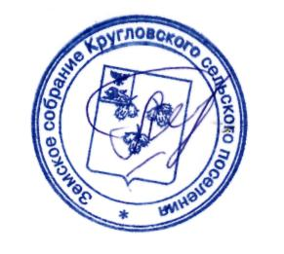

Глава Кругловского
сельского поселения Е.В.Масленникова

